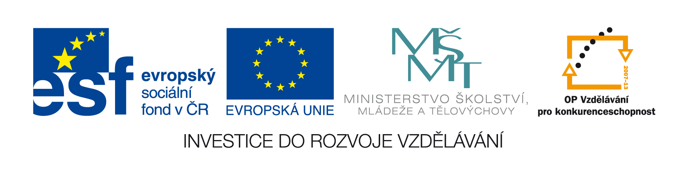

Název projektu: Krok za krokem ke zlepšení výuky automobilních oborů

Registrační číslo projektu: CZ.1.07/1.1.26/01.0008

Modul: Elektrotechnika – obecná

Autor: Pavel Hodina

**Doplňovačka 2**

Doplň názvy schematických značek:

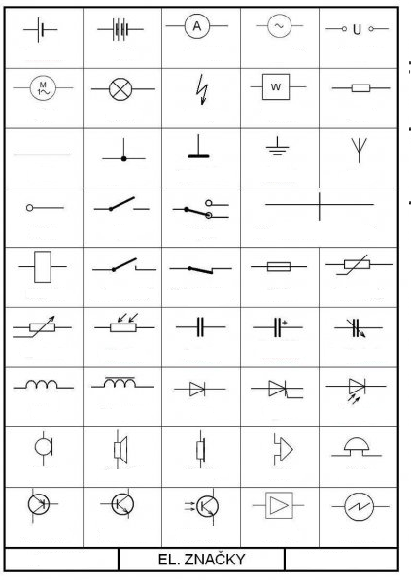

Obrázky: zdroj vlastní

Řešení:

|  |  |  |  |  |
| --- | --- | --- | --- | --- |
| monočlánek (zdroj ss. U) | baterie | ampérmetr | Zdroj stř. U | spojovací, propojovací svorky |
| motorsř. síť | Žárovka (spotřebič) | porucha | zapisovací wattmetr | rezistor |
| vodič | vedení se spojem | spojení s kostrou | uzemnění | anténa |
| Svorky – rozebir. spoj | zapínací kontakt | přepínač | křižování vod. bez spojení | |
| cívka relé | spínač | vypínací kontakt | pojistka | termistor |
| proměnný rezistor | fotorezistor | kondenzátor | elektrolytický kondenzátor | Proměnný (ladící) kond. |
| cívka | cívka s jádrem | dioda | tyristor | LED dioda |
| mikrofon | reproduktor | sluchátka | siréna | zvonek (bzučák) |
| tranzistor PNP | tranzistor NPN | fototranzistor | zesilovač | oscilograf |